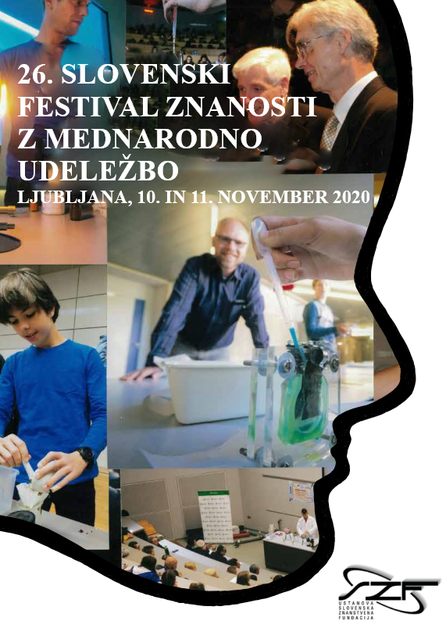

FESTIVALSKI INFORMATOR

Št.: 1/Maj 2020
Vsebina:
- Uvodnik: Slovenski festival znanosti
Andraž Ivšek, koordinator festivala
- Od učenke, ki opazuje in spoznava organizacijo festivala znanosti do ustanovne članice evropskega združenja
Dr. Edvard Kobal, SZF
- Zgodba o uspehu: ko minister za znanost ve, kaj državljani potrebujejo
Dr. Edvard Kobal, SZF

Podporniki festivala

Uvodnik

Slovenski festival znanosti 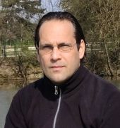

Za kakovosten način našega življenja in za to, da je naša država umeščena tako visoko v globalni skupnosti, je pomembno, da so vlada, podjetja, univerze, inštituti, mednarodne inštitucije in nevladne organizacije zelo dobro povezane. Ključno vlogo za dvig blaginje državljanov in za trajnostni razvoj imajo raziskave in inovacije ter digitalna transformacija.

Slovenski festival znanosti je odlična priložnost, da se vloga znanosti in njen pomen približata vsem slojem družbe in vsem starostnim skupinam v državi. 26. slovenski festival znanosti z mednarodno udeležbo se bo dogajal od 10. do 11. novembra v on-line oliki. To je največja prireditev za popularizacijo znanosti v Sloveniji.

Uspeh slovenskega znanstvenega festivala je neposredno odvisen od podpore in razumevanja institucij, podjetij, zavodov in posameznikov, ki finančno in tudi drugače omogočijo ta vsakoletni pomembni dogodek; tako se odpirajo možnosti do znanstveno pismene družbe v sodobnem svetu.

Andraž Ivšek

OD UČENKE, KI OPAZUJE IN SPOZNAVA ORGANIZACIJO FESTIVALA ZNANOSTI DO USTANOVNE ČLANICE EVROPSKEGA ZDRUŽENJA

Organizacijo sodobnega festivala znanosti smo Slovenci začeli spoznavati v Združenem kraljestvu Velike Britanije in Severne Irske leta 1990, učili in osvajali smo jo med aprilom 1994, v maju že vnesli med aktivnosti Slovenske znanstvene fundacije ter izvedli prvi slovenski nacionalni festival znanosti v prvi polovici novembra istega leta.
Kmalu zatem smo se zavedli pomena sodelovanja med organizatorji festivalov znanosti in zato dali pobudo ter organizacijo izvedbe mednarodnega foruma o festivalih znanosti v Evropi v prvih dneh oktobra 1996 ter istočasno podpisali v tem duhu tudi prvi dogovor o slovensko-britanskem sodelovanju. Tedaj je nastala tudi naša pobuda za ustanovitev evropskega združenja organizatorjev festivalov znanosti, ki je bila uresničena v prvi polovici decembra 2001.

V Sloveniji se ukvarjamo s sodobnimi pristopi približevanja znanosti državljanom že polnih 30 let. Pristope smo spoznavali zlasti pri Angležih (British Association for the Advancment of Science) in Škotih (Edinburgh International Science Festival, Orkney Science Festival), torej v državi, ki je opravila pionirsko poslanstvo na področju približevanja znanosti ljudem, saj je Britansko združenje za napredek znanosti začelo delovati že davnega leta 1831 (!). Vedeli smo, da imajo Britanci največ izkušenj te vrste v Evropi in smo tudi vedeli, da bomo prav pri njih naleteli na svoje svetovalce in mentorje. Vedeli smo tudi, da so si zlasti od 80. let 20. stoletja prav Britanci v Evropi najintenzivnejše prizadevali za izboljšanje javnega razumevanja znanosti in tehnologij, saj so najodločnejši za dinamični gospodarski razvoj in položaj na mednarodnem trgu blaga ter storitev.
Leta 1994 smo v začetku meseca maja ministrstvu za znanost že predlagali, da zasnuje strategijo nacionalnega približevanja najbolj razvitim državam Evropske unije glede komuniciranja znanosti in včlanitev v European Collaborative for Science, Industry and Technology Exhibitius (ECSITE) ter v sodelovanje z Edinburgh International Science Festival.
Naslednje aktivnosti so bliskovito stekle: maja 1994 je bila ustanovljena Slovenska znanstvena fundacija, septembra 1994 smo na univerzi v Loughboroughu spoznavali britanske pristope k popularizaciji dosežkov interdisciplinarnih znanstvenih projektov in programov ter usposabljanje raziskovalcev ter novinarjev za komuniciranje znanosti s posebnimi in splošno javnostjo (COPUS), novembra 1994 pa je Slovenska znanstvena fundacija izvedla prvi slovenski festival znanosti v ljubljanskem World Trade Centre-u.
V Sloveniji smo se zavedali tudi pomena povezav organizatorjev festivalov znanosti. O tem smo prav v Ljubljani pripravili 1. in 2. oktobra 1996 mednarodni forum Science Festivals Across Europe ob podpori Britanskega sveta. Do ustanovitve združenja organizatorjev je prišlo čez pet let. Leta 2001, je bilo v začetku decembra na Dunaju ustanovljeno evropsko združenje organizatorjev festivalov in tednov znanosti, European Science Events Association (sedaj European Science Engagement Association). Med soustanovitelji so bili tudi Edinburgh International Science Festival, Orkney Science Festival in Slovenska znanstvena fundacija.

Dr. Edvard Kobal

ZGODBA O USPEHU: KO MINISTER ZA ZNANOST VE, KAJ DRŽAVLJANI POTREBUJEJO

Slovenija je imela veliko srečo, da je že prvi minister za znanost, prof. dr. Peter Tancig, sprejel pobudo avtorja tega sestavka, da Republika Slovenija sprejme program izboljšanja javnega razumevanja znanosti in tehnologije v prvem letu (1991) delovanja kot samostojna in neodvisna država. Predvsem zato, da čim hitreje nadoknadi zamujeno v razvoju v primerjavi z najbolj razvitimi tedanjimi članicami Evropske unije, med drugim tudi, da vpelje letni nacionalni slovenski festival znanosti, do česar je prišlo v času drugega ministra za znanost, prof. dr. Rada Bohinca, leta 1994 zelo kmalu (v nekaj mesecih) po ustanovitvi Slovenske znanstvene fundacije.
Lansko leto (2019) je minilo 30 let od prve izvedbe mednarodnega festivala znanosti v Edinburghu na Škotskem (Edinburgh International Science Festival, EISF). Na pobudo mestnih očetov škotske prestolnice ga je pripravil gospod Howie Firth in kmalu za tem zasnoval še nekaj festivalov znanosti. Med temi je najpomembnejši Orkney Science Festival, sedaj Orkney International Science Festival, OISF, katerega od ustanovitve v letu 1991 vodi gospod Howie Firth. Tako bo letos v začetku septembra potekal že tridesetič (!). Na njem bo sodelovala tudi Slovenska znanstvena fundacija, dolgoletna partnerica OISF (od leta 1996 oziroma 1997).
Organizacijo festivala znanosti smo Slovenci spoznali leta 1994, mesec dni pred ustanovitvijo Slovenske znanstvene fundacije, ko se je avtor tega sestavka v vlogi svetovalca slovenskega ministra za znanost na povabilo Firthovega naslednika na mestu direktorja festivala, dr. Bruca Durie-ja, udeležil dogajanja v Edinburghu med 14. in 19. aprilom. Še zlasti so ga pritegnili strokovni dogodki povezani z hands-on science aktivnostmi v Veliki Britaniji, Avstraliji, ZDA in na Danskem. Te tedaj (in tudi danes) zelo razvite države sveta, so se na našem planetu že desetletja zavedale pomena znanstvene pismenosti državljanov ter vloge najpomembnejših institucij nacionalnega pomena kot so akademije znanosti, univerze, raziskovalni inštituti ter najuspešnejša podjetja, pogostokrat multinacionalke ali vsaj »paradni konji« nacionalnih gospodarstev. Zato ne preseneča, da so v sinergiji ustvarili tudi nove inštitucije, festivale znanosti, s prepoznavno vlogo pri informiranju državljanov o sodobni znanosti in tako pri izboljšanju javnega razumevanja znanosti in ključnih tehnologij.
V Sloveniji je Slovenska znanstvena fundacija že v letu svoje ustanovitve (1994) organizirala prvi nacionalni festival znanosti, ki je kmalu postal festival z mednarodno udeležbo (1997), še pred tem (oktobra 1996) pa je fundacija sklenila dogovor o sodelovanju v obliki izmenjave odličnih popularizatorjev (komunikatorjev) znanosti z EISF, OISF in Britanskim združenjem za napredek znanosti (British Association for the Advancment of Science, BAAS). Pri tem je pokazal veliko pripravljenost za svetovanje prav že omenjeni gospod Firth, ki je pred leti prejel odlikovanje britanske kraljice Elizabete II., MBE (2003), in častni doktorat škotske univerze, Heriot-Watt University iz Edinburgha (2012), prav za zasluge na področju popularizacije znanosti. Februarja 2020 mu je Društvo slovensko-škotskega prijateljstva podelilo častno članstvo.
EISF je »oče« sodobnih festivalov znanosti v Evropi, letošnji jubilant, OISF, pa festival, ki je Slovenski znanstveni fundaciji predstavljal model organizacije; za financiranje festivala pa smo v Sloveniji razvili lastno finančno shemo, ki je omogočila uspešno izvedbo 25(!) nacionalno pomembnih festivalov znanosti in upamo, da bo tudi 26-te priprave in izvedbe med 22. in 24. septembrom 2020.
V okviru finančne sheme za slovenski festival znanosti imajo osrednjo vlogo gospodarske družbe, raziskovalni inštituti, univerze ter filantropi med državljani, predvsem vrhunski slovenski raziskovalci. Omogočajo uresničitev najpomembnejše letne večdnevne prireditve nacionalnega pomena na področju komuniciranja znanosti.
V Slovenski znanstveni fundaciji želimo ohranjati in krepiti odnose z vsemi podporniki. Nanje smo ponosni, saj razumejo in iz prepričanja, da tako uspešno izvajajo svojo družbeno odgovornost, tudi soomogočajo festivalovo poslanstvo. To pa je: razširjanje informacij o znanosti, spodbujanje k uporabi znanstvenih spoznanj oziroma dosežkov in vključevanje državljanov v procese slovenskih raziskovalcev v laboratorijih in na terenu (angl. engagement).

Dr. Edvard Kobal

PODPORNIKI 26. SLOVENSKEGA FESTIVALA ZNANOSTI Z MEDNARODNO UDELEŽBO

Organizacije

Univerza v Ljubljani, donator
Institut »Jožef Stefan«, Ljubljana, donator
Inotherm, d.o.o., Prigorica, donator
Loterija Slovenija, d.o.o., Ljubljana, donator
SIQ Ljubljana, donator
Lotrič, d.o.o., Selca, donator
Energotech, d.o.o., Ljubljana, donator
Omega, d.o.o., Ljubljana, donator
Kemijski inštitut, Ljubljana, sponzor

Posamezniki

Violeta BULC · Miklavž PLENIČAR · Stanko STRMČNIK · Jože KOLLER · Julijana KRISTL · Miha JAPELJ · Mitja LAINŠČAK · Breda KROFLIČ ·Mojca VIZJAK-PAVŠIČ · Majda POTRATA · Lev KREFT · Marijan PEKLAJ · Gregor STRAŽAR · Marko NOČ · Barica MARENTIČ-POŽARNIK · Mitja ZUPANČIČ ·Vojko ČOK · Jurij KUNAVER · Alenka MALEJ · Veronika ABRAM ·Borut BOŽIČ · Jože MAČEK · Majda ŽIGON · Franc CVELBAR · Jože MENCINGER · Andrej ŠMALC · Janez SKETELJ ·Metka POVŽ · Milan POPOVIČ · Matija GOGALA · Ljubo BAVCON · Jože KRAŠOVEC · Lili KORNHAUSER-CERAR · Boris TOMC · Maca JOGAN · Stjepan ŠAUBERT · Valerija OSTERC · Rudolf KOPRIVNIK· Edo PIRKMAJER · Franc VREVC · Matjaž Slavko ILNIKAR· Stanislav Jožef KRISTL ·

(Stanje na dan 15. septembra 2020).

